МИНИСТЕРСТВО ОБРАЗОВАНИЯ РЕСПУБЛИКИ БЕЛАРУСЬ

Учреждение образования «БЕЛОРУССКИЙ ГОСУДАРСТВЕННЫЙ

ТЕХНОЛОГИЧЕСКИЙ УНИВЕРСИТЕТ»

Факультет Информационных технологий

Специальность 1-40 01 01 Программное обеспечение информационных технологий

Лабораторная работа № 5

Основы программной инженерии

Выполнил:

студент I курса 6 группы 1 подгруппы

специальности ПОИТ Ляшонок М.М.

Преподаватель:

Наркевич Аделина Сергеевна

Минск 2022

**Задача:** составить диалоговую программу, где в зависимости от выбранного пункта, программа выполняет следующие действия с возможностью повторного ввода и вывода в зависимости :

1) По символу, введенному с клавиатуры, определяет разницу значений кодировок латинского символа в ASCII;

2) По символу, введенному с клавиатуры, определяет разницу значений кодировок символа кириллицы в Windows1251;

3) По символу цифры, введенной с клавиатуры, определяет код символа и выводит на экран;

4) Завершение программы;

Входные данные: символы латинского алфавита, символы кириллицы, цифры.

Выходные данные: значения кодов в ASCII буквы в прописном и строчном написании латинского алфавита, затем русского, код символа, соответствующего введенной цифре.

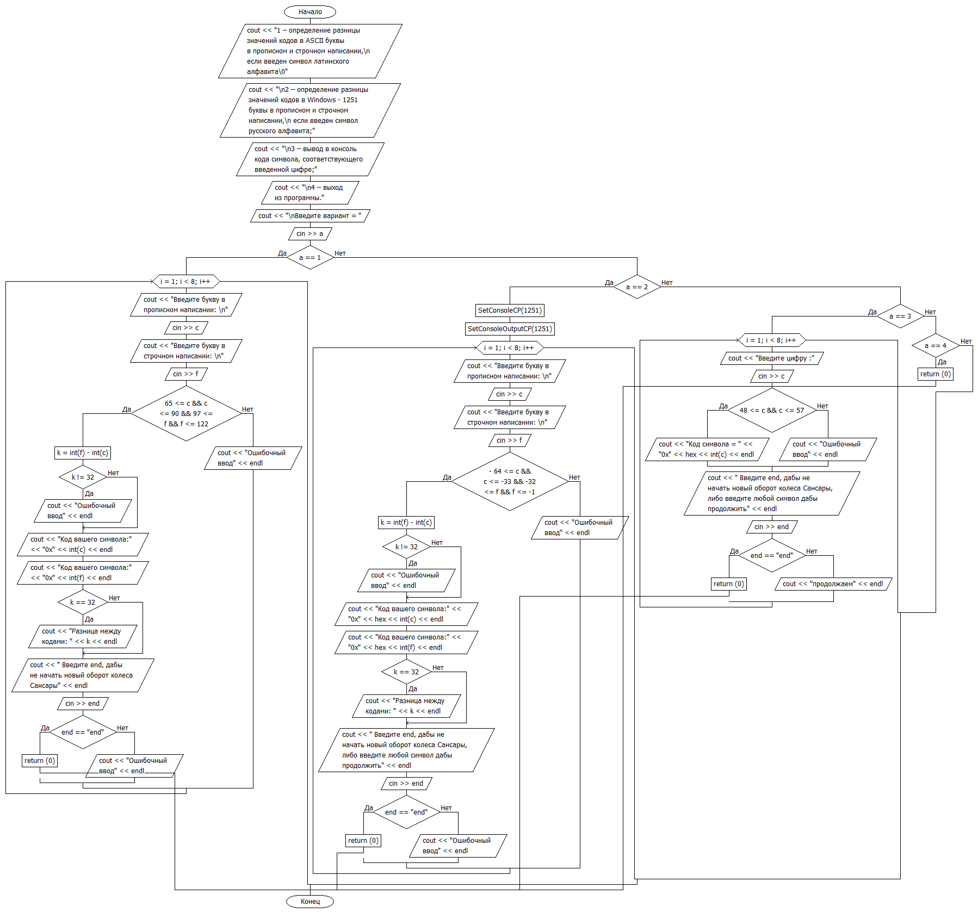 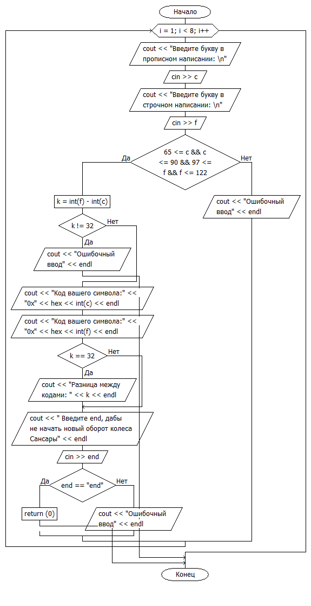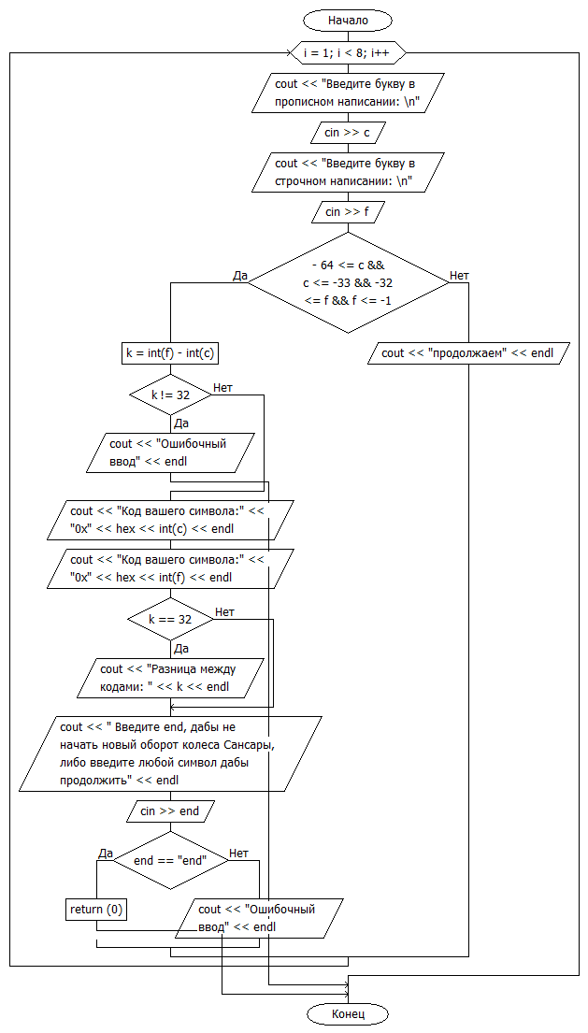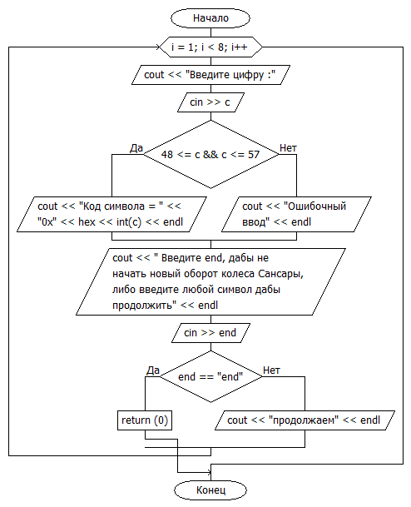

***Псевдокод1:***

НАЧАЛО

ВВОД C

ВВОД F

ВЫЧИСЛИТЬ k

ЕСЛИ K=32, то Код вашего символа:"

"Код вашего символа:"

ИНАЧЕ Ошибочный ввод

ВЫВОД

КОНЕЦ

***Псевдокод2:***

НАЧАЛО

ВВОД C

ВВОД F

ВЫЧИСЛИТЬ k = int(f) - int(c);

ЕСЛИ K=32, то ”Kод вашего символа”

"Код вашего символа:"

ИНАЧЕ

ВЫВОД Ошибочный ввод

КОНЕЦ

***Псевдокод2:***

НАЧАЛО

ВВОД С

ВЫЧИСЛИТЬ положение с в промежутке

ЕСЛИ 48<=с<=57

ВЫВОД кодировки

ИНАЧЕ

ВЫВОД Ошибочный вывод

КОНЕЦ

ДОПОЛНИТЕЛЬНОЕ ЗАДАНИЕ

**Задача:** составить программу, где будет реализован вывод строк реплик:

1) Запуск программы ;

2) Вывод строк;

2) Завершение программы.

Входные данные: -.

Выходные данные: строки.

БЛОК-СХЕМЫ

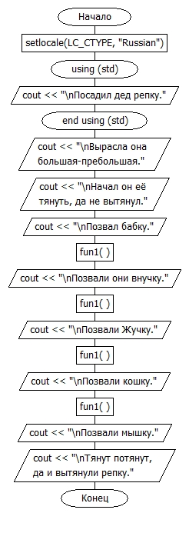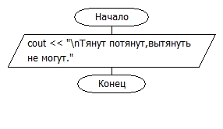

Входные данные: -.

Выходные данные: строки.

ПСЕВДОКОД

НАЧАЛО

ВЫВОД Тянут потянут,вытянуть не могут.

КОНЕЦ